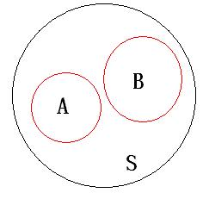

互斥事件：P（A∩B）= 0，P(B│A)= P(A│B)=0， A∩B=Φ，P（A∩B）= 0

如果A、B**互相独立**，则 P（A∩B）= P（A）P（B）， P(B│A)= P(B)， P(A│B)=P（A）

条件概率：

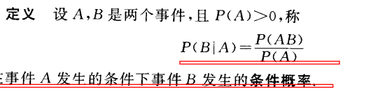

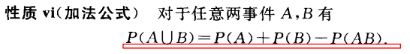

峰度（peakedness;kurtosis）又称峰态系数。表征概率密度分布曲线在平均值处峰值高低的特征数。直观看来，峰度反映了峰部的尖度。正态分布的峰度（系数）为常数3，均匀分布的峰度（系数）为常数1.8。以一般而言，正态分布为参照，峰度可以描述分布形态的陡缓程度，若bk<3，则称分布具有不足的峰度，若bk>3，则称分布具有过度的峰度

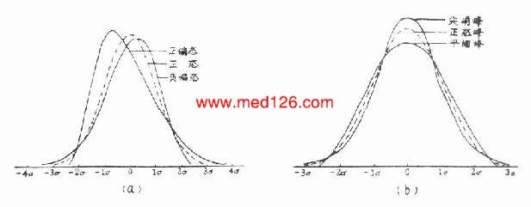

偏度系数是描述分布偏离对称性程度的一个特征数。当分布左右对称时，偏度系数为0。当偏度系数大于0时，即重尾在右侧时，该分布为右偏。当偏度系数小于0时，即重尾在左侧时，该分布左偏。

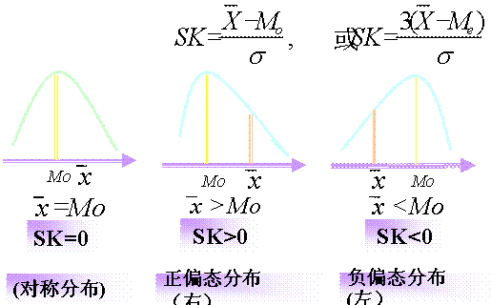

方差是在概率论和统计方差衡量随机变量或一组数据时离散程度的度量。概率论中方差用来度量随机变量和其数学期望（即均值）之间的偏离程度。

https://gss2.bdstatic.com/9fo3dSag_xI4khGkpoWK1HF6hhy/baike/s%3D113/sign=c388d5738013632711edc632a28ea056/023b5bb5c9ea15cee484a9a6bc003af33a87b233.jpg

标准差能反映一个数据集的离散程度。

æ åå·®ä¸å¹³åå¼å®ä¹å¬å¼

协方差（Covariance）在概率论和统计学中用于衡量两个变量的总体误差。而方差是协方差的一种特殊情况，即当两个变量是相同的情况。

期望值分别为E[X]与E[Y]的两个实随机变量X与Y之间的协方差Cov(X,Y)定义为：

https://gss2.bdstatic.com/9fo3dSag_xI4khGkpoWK1HF6hhy/baike/s%3D340/sign=6005955212dfa9ecf92e501352d1f754/359b033b5bb5c9ea8718f4add639b6003bf3b391.jpg

从直观上来看，协方差表示的是两个变量总体误差的期望。



公式简单翻译一下是：如果有X,Y两个变量，每个时刻的“X值与其均值之差”乘以“Y值与其均值之差”得到一个乘积，再对这每时刻的乘积求和并求出均值（其实是求“期望”，但就不引申太多新概念了，简单认为就是求均值了）

相关系数

协方差作为描述X和Y相关程度的量，在同一物理量纲之下有一定的作用，但同样的两个量采用不同的量纲使它们的协方差在数值上表现出很大的差异。范围：【-1,1】

公式：

http://h.hiphotos.baidu.com/baike/s%3D153/sign=1337cb6aa1cc7cd9fe2d30dc0a002104/574e9258d109b3de231a34efcebf6c81810a4c94.jpg 就是用X、Y的协方差除以X的标准差和Y的标准差。

数学期望：http://d.hiphotos.baidu.com/baike/s%3D373/sign=cef79ad44f10b912bbc1f0f9f0fcfcb5/5bafa40f4bfbfbeda882eb1070f0f736aec31f81.jpg

|ρXY | = 1时，称X,Y完全相关，此时，X,Y之间具有线性函数关系；

| ρXY | > 0.8时称为高度相关，当 | ρXY | < 0.3时称为低度相关，其它时候为中度相关

0，表示X与Y不相关

-1，完全负相关